FICHA DE INSCRIPCIÓN

CURSO de INICIACIÓN al ALEMÁN

BOECILLO

15 Septiembre al 2 Octubre. DIARIO (L-V) 18 a 19:30h

TODOS LOS NIVELES

Centro Cívico Municipal – C/ Germán Gamazo y Calvo, 22, Boecillo

MATRÍCULA GRATUITA
Subvencionado 100% para personal de empresas, empresarios, autónomos situados en la provincia de Valladolid (excluye Valladolid capital, Medina del Campo y Laguna de Duero). Máximo 2 personas/empresa.

ORGANIZADO POR
ESCUELA DE IDIOMAS DE LA CÁMARA DE COMERCIO DE VALLADOLID 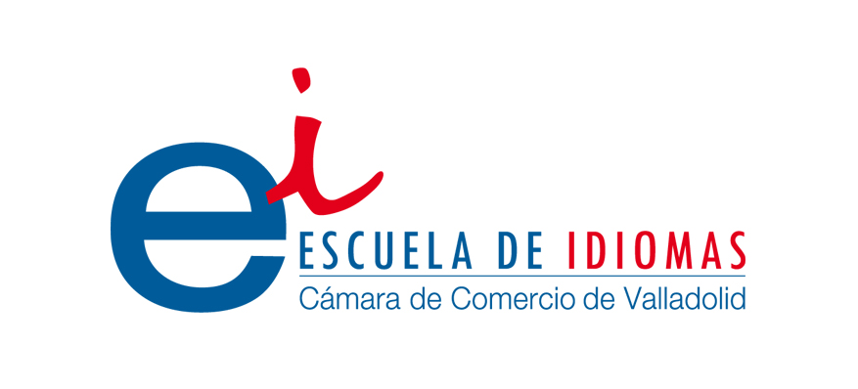
COLABORA AYUNTAMIENTO DE BOECILLO 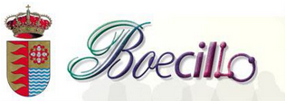

EMPRESA (RAZÓN SOCIAL)
NIF EMPRESA
DIRECCIÓN EMPRESA,
LOCALIDAD
E-MAIL
TELÉFONO
NOMBRE ALUMNO/S
NIVEL

Plazas limitadas, se respetará el orden de inscripción
Más información e inscripciones:
Cámara de Comercio e Industria de Valladolid: Dª. Virginia Sancho. exterior@camaravalladolid.com
Tfno: 983 370400

